# 关卡策划之脚本需求

## 一些基本通用的设置：

1. 死亡：两个玩家都死亡后被刷回本关入口处
2. 自爆：手柄：按Y键出现自爆的页面，按A确定，按X取消

PC：按esc选择【重新开始本关卡】

1. 移动：手柄：左摇杆 PC：WASD+↑↓← →键
2. 跳跃：手柄：A PC：Space键和Enter键
3. 打开宝箱：手柄：X PC：R和P

## 第一关：

1. 入口为A，出口为L，碰撞盒设置为Trigger。和前面和后面的关接洽。
2. 红色物体是一个连锁机关：
3. 水平横轴实现：
   * 1. D是固定的，E在D中心，可以被玩家推动，沿着D水平滑行。（玩家的Z轴坐标比D靠前，和E保持近似。E不和D发生碰撞，但是D和E都和玩家发生碰撞）
4. 发射射线实现：
   * 1. 玩家按下H一次后B会发出射线（垂直向下90°）。该射线会与墙面发生折射。
     2. 推动E：E在最左，射线向左偏60°，E在最右，射线右偏60°。
5. 射线触发实现：

折射的射线与C发生碰撞时，G打开（G播放上升动画）。

1. 黄色部分是一个机关：

玩家踩下F，K打开

1. 粉色部分是一组机关：
2. 台阶J：按照【向上、复位、向左、复位、向下、复位】的顺序，循环浮动
3. 地刺I：碰到玩家，玩家死亡。
4. 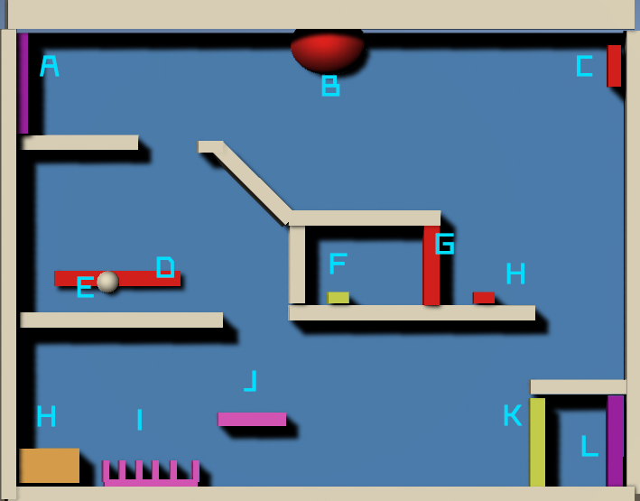到达H，PC操作上，按下R键打开宝箱。手柄上按下X键打开宝箱。

## 第二关：

1. A、I分别为入口和出口。
2. B、C为一组机关：
3. 整个房间在较黑暗（可以大致看清其他物体）和明亮状态间切换（各3s）。
4. 较黑暗时C台阶消失（B台阶可以清楚看到）。明亮时B台阶消失。
5. D、E为一组机关：
6. 一个玩家踩到D时，F开始吹风（播放粒子特效）（玩家在F的下半部分时给玩家一个向上的力，使玩家加速到顶端。当玩家到达F上部时，将玩家Y轴速度减为0，向下操作键无效）。
7. 如果较复杂，可以修改为升起平台。
8. E，按手柄X键或PC上的R键，打开宝箱。

注：若两人都掉入F，一个玩家可以踩在另一个玩家头上过去。

1. G处，当玩家踩上浮木时会绕轴旋转。轴固定不动。
2. H处，玩家落下就会死。

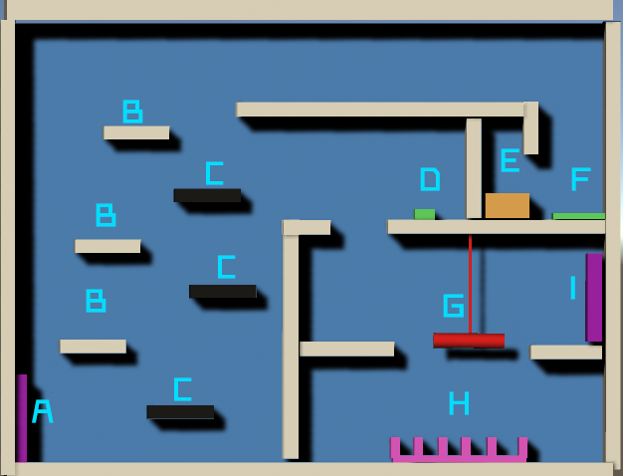

## 第三关：

1. A、H分别为入口和出口
2. 机枪发射机关：
3. B：当玩家进入C下方区域时, B就会发射密集的弹幕，持续2秒后停止（停止后重新检测是否有玩家进入）。
4. C：当玩家第一次进入C下方区域之后就会被激活。然后在C到B之间持续监测，记录某时刻玩家的X坐标，然后向玩家缓慢移动，到达之前记录的X坐标之后定住，一边发射密集弹幕，一边向玩家的即时位置方向平移。弹幕持续2秒。
5. **过关方式：**玩家吸引机枪B打碎机枪C，然后跳上右边的台阶，取得宝箱D。
6. 台阶电锯机关：
7. 检测到玩家进入下方区域（玩家从滑道滑下之后）时，电锯I开始向左移动，大约8s时移动到F处。（I碰到长方体会将其弄碎，碰到玩家则玩家直接死亡），若I持续向左移动，最多移动到E右侧，然后回到原位停止。
8. 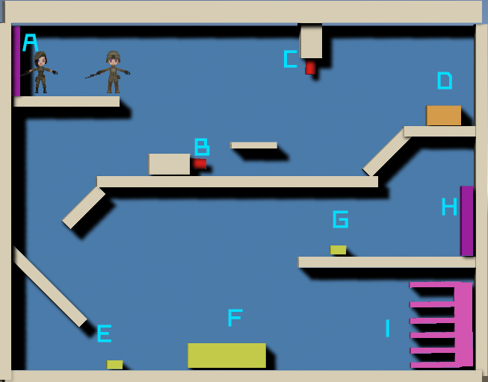玩家按下E或者G，F开始升起直到一定高度，另一名玩家踩着F跳到上方。E一旦被松开，F就开始下降，直至最低。